Nào mình cùng “Ép”
Kiều Phương Thùy – Khoa Công nghệ thông tin – Trường Đại học Sư phạm Hà Nội

Ngày 1: “Chờ đợi” mãi cuối cùng “em” cũng đến
Chuyện là, cả nhà mình chỉ có mỗi chồng mình là có tiếp xúc với xã hội hàng ngày, vì phải đi làm ở cơ quan, còn mấy mẹ con thì đều ở nhà dạy và học online cả. Trong suốt hơn một tháng, tuần nào chồng mình cũng phải thử PCR ở cơ quan và test nhanh ở nhà vì cứ vài ngày là phòng làm việc lại có người thành F0. Cứ vài bữa là chồng mình lại “cách ly” với cả nhà theo dõi ép. Cho đến một ngày…
14h chiều thứ 6, ngày 25/02/2022, chồng mình mở cửa vào nhà, nói anh thấy lạnh người, hình như “dính” rồi. Test nhanh và kết quả đây:
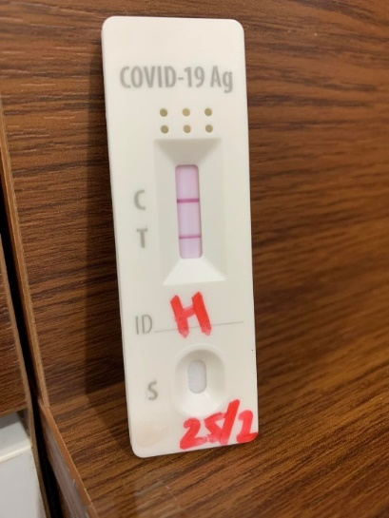
Hình 1 – F0 đầu tiên
Cuộc chiến thực sự bắt đầu!!!

Ngày 2: F0 thả ra, F1 nhốt vào cho ta
Thực hiện đúng tinh thần F0 nhiều hơn F khác, 2 đồng chí F1 (Hỉn và Kuku) được nhốt vào phòng riêng để cách ly, F0 là chồng mình và F0.5 là mình vẫn đi lại tung tăng trong nhà (tất nhiên là không ló mặt ra khỏi cửa để đảm bảo trách nhiệm với cộng đồng). Cơm Lam thì vẫn ở bên ông bà, và đồ ăn thức uống hàng ngày có ông bà tiếp tế. Trộm vía, F0 đầu tiên sau một đêm sốt 38.6 độ thì sáng đã có thể dậy hút bụi, lau nhà.
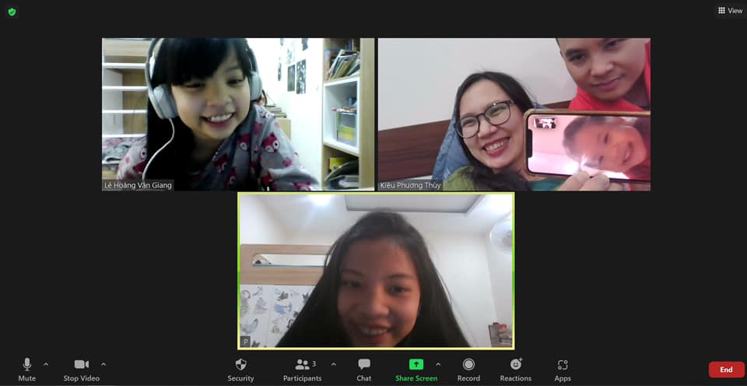
Hình 2 – Gặp gỡ qua Zoom và Facetime

Ngày 3: Các F vẫn giữ nguyên chỉ số
Biết tin gia đình cô giáo bị Covid, một học trò cũ đã ngay lập tức gửi cho cô hũ Saffron mật ong để gia đình tăng sức đề kháng, giảm ho, giảm đau họng. Mỗi ngày, sáng tối mẹ pha cho ba bố con một cốc nước ấm mật ong. Ông bà ngoại vẫn đều đặn ngày đưa cơm hai bữa cùng rất nhiều hoa quả bồi bổ. Hai F1 thì rất nghiêm túc thực hiện cách ly, xịt khuẩn liên tục. Ngày thứ 3 trôi qua bình yên khi không có ai xuất hiện triệu chứng gì. | 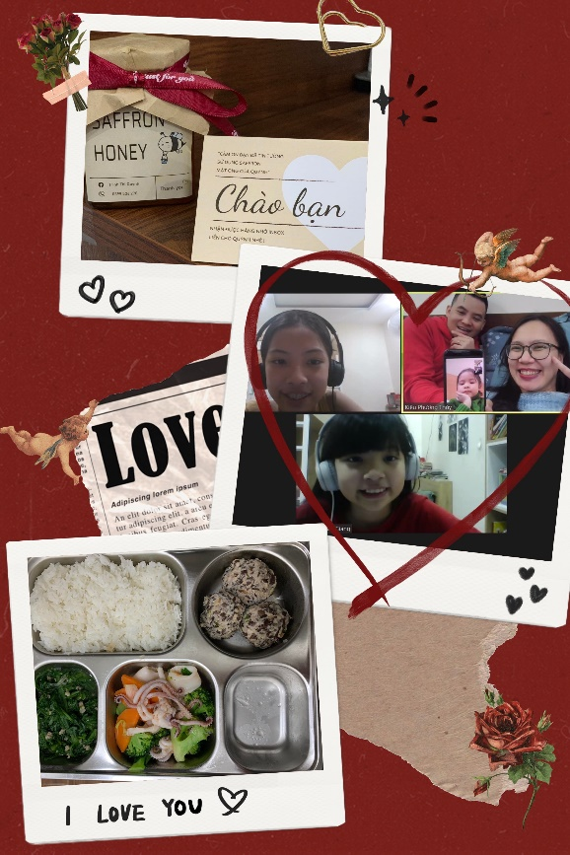  Hình 3 - Gia đình vui vẻ chờ nhảy số

Ngày 4: Dỡ bỏ lệnh cách ly
Cuối tuần (03/03) chị Hỉn cần phải đến trường để thi giữa kì. Mẹ tính thêm một ngày nữa (đủ 05 ngày cách ly cho F1) thì sẽ test cho Hỉn để Hỉn đi thi. Có lẽ Hỉn rất nghiêm túc cầu mong được hoãn thi và sự nghiêm túc đó được đền đáp khi buổi chiều, tầm 16h, Kuku nhắn tin qua Zalo: “Mẹ ơi, con thấy mệt”. Nhiệt kế được đưa vào và 5p sau Hỉn nhắn: “Em sốt 37.8 độ rồi mẹ ạ”. Bố test cho Kuku, nhỏ vào đến đâu, vạch lên đến đó. Chưa kịp nhìn thấy vạch C đã thấy vạch T đỏ chót :D. Thế là xong, lệnh cách ly được dỡ bỏ và cả nhà lại hòa thành một khối. Do thanh niên Kuku chưa được tiêm vaccine nên bố mẹ có hơi lo lắng. Và con sốt lên rất nhanh, chỉ loáng cái là lên 39.4 độ. Bố mẹ đã chuẩn bị sẵn 2 loại hạ sốt khác nhau, uống vào con không hạ được quá nhiều, vẫn hơn 38 độ. Nhưng con rất ngoan, không kêu một tiếng nào, cứ bớt sốt là con lại nằm đọc truyện và rất vui vẻ. Hôm nay F0 bố đã hết triệu chứng, và nhận thức đêm trông Kuku. F0.5 mẹ và F1 Hỉn đã chuẩn bị sẵn một tâm hồn đẹp chờ ngày được ra trận. Hỉn thì rất phấn khởi vì được hoãn thi như mong muốn.
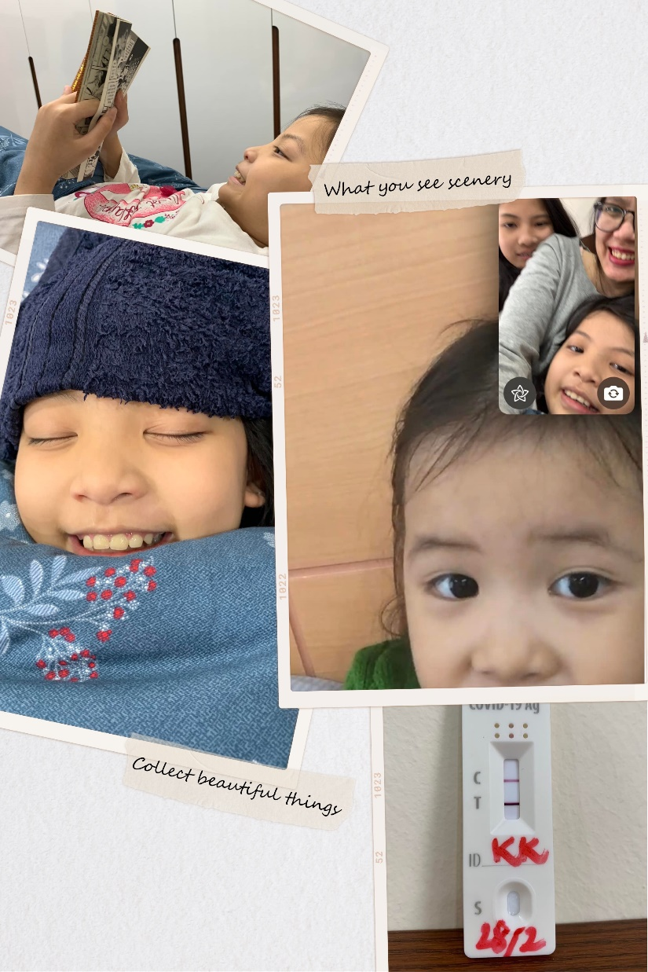
Hình 4 - F0 thứ 2 là Kuku

Ngày 5: Mãi cũng được thành F0
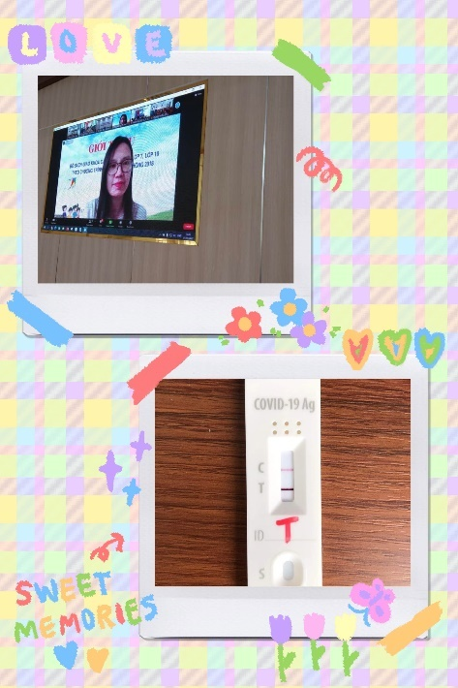  Hình 5 - Mẹ đã thành F0 | Sống trong “sợ hãi” mấy hôm, sáng ngày thứ 5, F0.5 thức dậy thấy hơi đau cổ họng khi nuốt và có tí đờm ở cổ. Quyết định test nhanh để “lấy số”. Cũng như Kuku, vạch lên rất nhanh, rất nét. Tuy thế, ngày hôm nay, theo kế hoạch đã có, mình vẫn cố ca 4 lần bài hát “Sách giáo khoa của tôi” để giới thiệu Sách giáo khoa Tin học 3 Cánh Diều tới cán bộ quản lí, giáo viên các điểm cầu Thanh Hóa – Lào Cai, Quảng Ninh, Sơn La và Long An. Ca xong thì cổ họng đau rát, chính thức sập nguồn.  Nhà giờ còn mỗi F1 Hỉn, để xem được bao lâu :D.

Ngày 6: Tứ tử trình làng
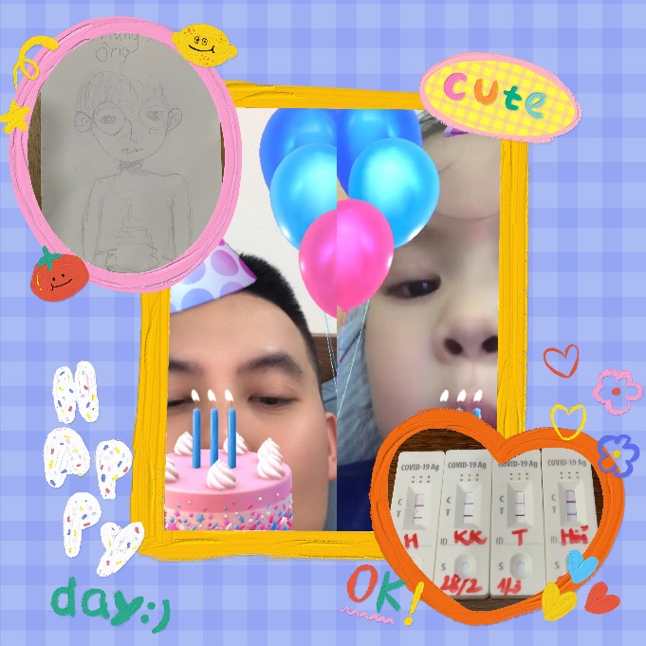
Sáng nay Hỉn hơi húng hắng ho, test nhanh thì lên vạch (dù không nhanh và đậm như mẹ và em Kuku). Chiến binh “không thích học chỉ thích ốm” này đòi cặp nhiệt độ và sốt “tận” 37.2 độ :D. Trái ngược với chị Hỉn, Kuku đã cắt sốt từ tối qua và sáng nay lại đòi cho con học online bình thường. Bố thì đã khỏe hẳn, còn mẹ thì vẫn ho, đau họng, khan tiếng và người hơi bồng bềnh, khó tả.
Hình 6 - Hỉn cũng F0 rồi
Hôm nay 2/3 cũng là sinh nhật ông ngoại, đặt hàng Shoppee ship quà sinh nhật cho ông và các chị vẽ tặng ông một tấm thiệp rồi cùng thổi nến với em Cơm Lam qua Facetime.

Những ngày tiếp theo
Cả nhà vẫn giữ vững tinh thần thoải mái, bố mẹ làm việc online, hai chị em học và thi online, gặp gỡ Cơm Lam hàng ngày cũng online. Hẹn đến sinh nhật Cơm Lam sẽ cùng nhau thoát “ép”.

Công chúa cả, 14 tuổi, học sinh trường THCS&THPT Nguyễn Tất Thành
Công chúa thứ hai, 10 tuổi, học sinh trường Liên cấp Tây Hà Nội
Công chúa thứ ba, 4 tuổi, chưa được đi học vì Covid

